课本P71T9
圆的参数方程：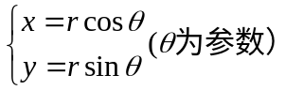表示圆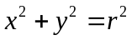
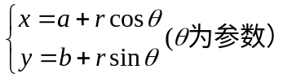表示圆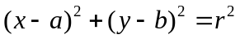
练习：
1、圆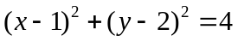上一个动点，点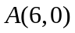，求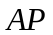中点的轨迹方程。
2、长度为的线段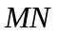，一个端点在轴上运动，一个端点在轴上运动，求中点的轨迹方程；
注： 以上我们通常称为角参数法，即选取角为参数
3、圆，点，过作直线与圆相交于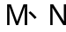两点，求中点的轨迹方程；
注：以上我们通常称为k参数法，即选取斜率为参数
4、圆，轴上动点作圆的切线，切点为两点，求中点的轨迹方程；
注：以上我们通常称为点参数法，即选取点为参数
5、过圆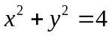内一点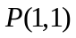作两条相互垂直的弦与圆交于A、B、C、D，证明四边形ABCD的各边的中点都在同一个圆上并求圆的方程。
注：直译法、几何法

课本P59T3
1、甲从原点出发，以东偏北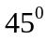以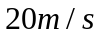前进，乙从点（0,40）出发，以西偏南以 前进，过几秒后两人距离最近？

复习：圆与圆的位置关系
1、圆与圆的位置关系
判断方法一：
设两圆的半径分别为R和r，圆心距为d，则两圆的位置关系满足以下关系：
外离d>R＋r
外切d＝R＋r
相交R－r<d<R＋r
内切d＝R－r
内含d<R－r
判断方法二：判别式法

2、两圆的相交弦的方程
圆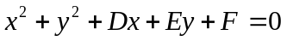与圆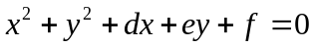的相交弦的方程为：
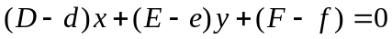

3、过圆与圆的相点的圆系方程：
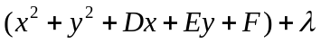+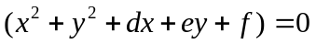

4、切点弦的方程
过圆外一点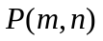作圆的两条切线，切点为，则切点弦的方程为：

5、公切线的求法（外、内）

